1. 在微信小程序中使用字体图标
2. 打开阿里巴巴矢量图标库官网，选择好图标后点击下载代码。将下载的包解压，会有一个ttf格式文件。

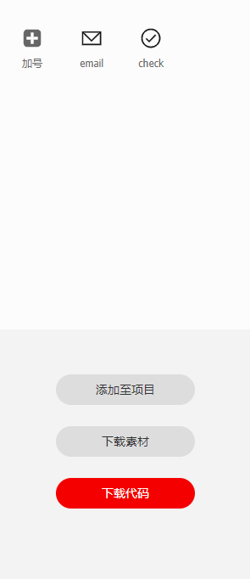 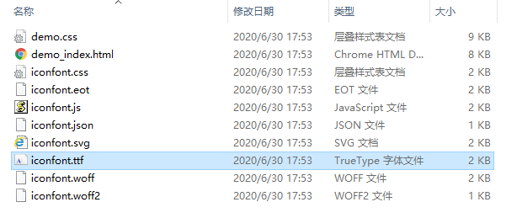

1. 打开Transfonter(<https://transfonter.org/>)网站。点击Add fonts按钮添加上面提到的ttf文，勾选下图中有红框的选项，点击Convert按钮转换(稍等一会)，转换好后会有download按钮，点击下载转换好的文件

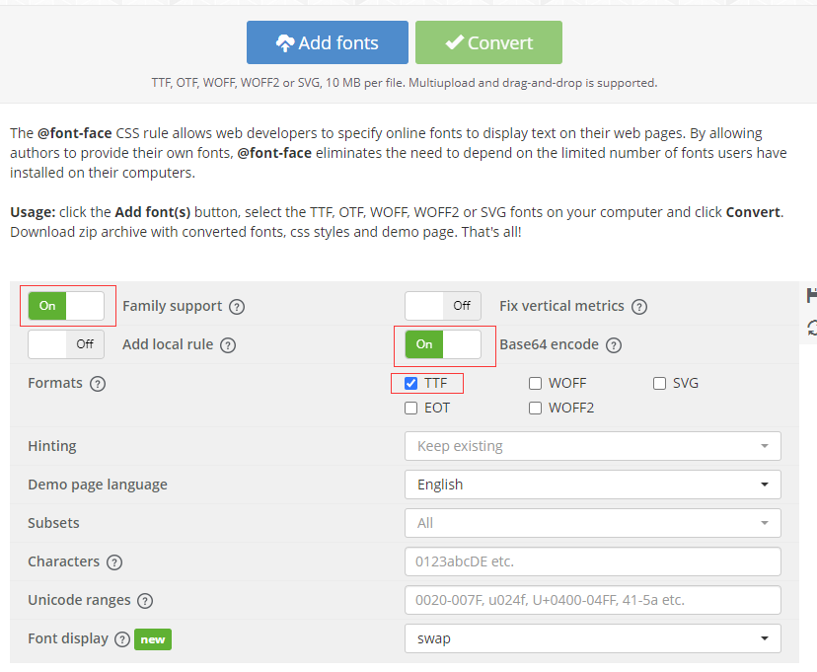

1. 打开小程序，将上一步下载的文件解压，找到stylesheet.css文件，打开文件，复制所有样式到app.wxss。之后打开第一步下载的文件，找到iconfont.css文件，复制除了@font-face这部分之外的样式到app.wxss，复制好的app.wxss文件如下图

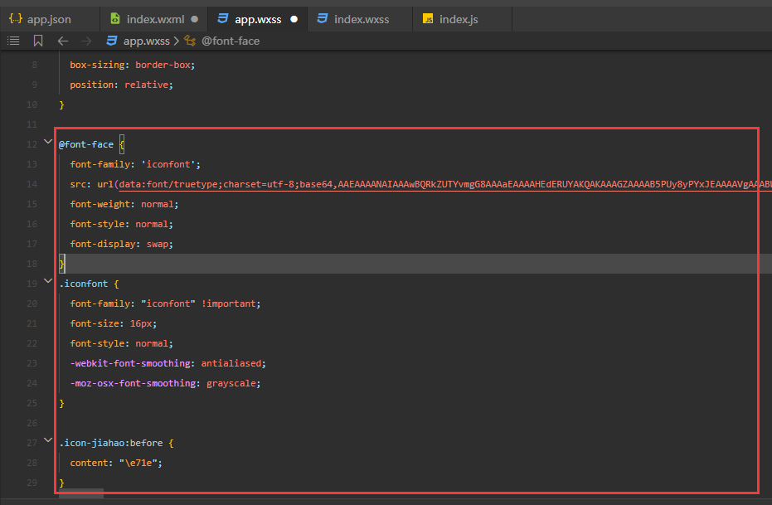

1. 最后就可以在项目中使用了，如：<text class="iconfont icon-jiahao"></text>
2. 自动更新提示

在app.js的onLaunch中执行以下代码

  autoUpdate:function(){

    if (wx.canIUse('getUpdateManager')) {

      const updateManager = wx.getUpdateManager()

      updateManager.onCheckForUpdate(function (res) {

        if (res.hasUpdate) {

          updateManager.onUpdateReady(function () {

            wx.showModal({

              title: '更新提示',

              content: '新版本已经准备好，是否重启应用？',

              success: function (res) {

                if (res.confirm) {

                  updateManager.applyUpdate()

                }

              }

            })

          })

          updateManager.onUpdateFailed(function () {

            wx.showModal({

              title: '已经有新版本了哟~',

              content: '新版本已经上线，请您删除当前小程序，重新搜索打开。',

            })

          })

        }

      })

    } else {

      wx.showModal({

        title: '提示',

        content: '当前微信版本过低，无法使用该功能，请升级到最新微信版本后重试。'

      })

    }

  },

1. 自定义tabbar组件
2. 我